بسم الله الرحمن الرحيم
جامعة شندي
مركز تقنية المعلومات
نظام المراسلات الداخلية
تسجيل الدخول للنظام
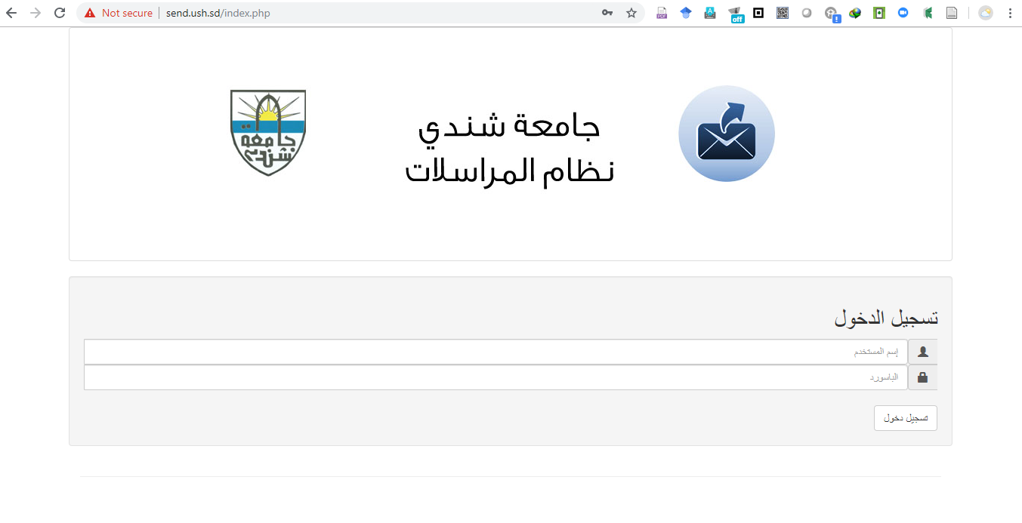
- قم بادخال اسم المستخدم و كلمة المرور
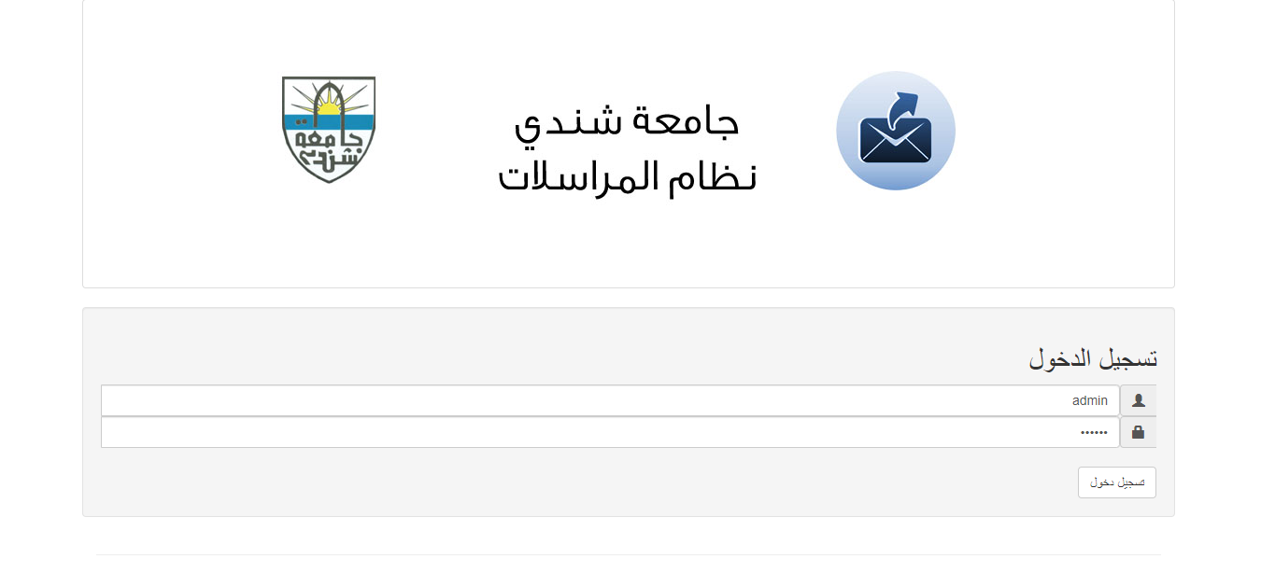
- اضغط على زر تسجيل الدخول
إذا كان المستخدم من ضمن الوحدات أو الاشخاص المخول لهم الدخول للنظام فإن النظام يقوم بالتأكد من هويتك ويسمح لك بالدخول المباشر للواجهة.تتس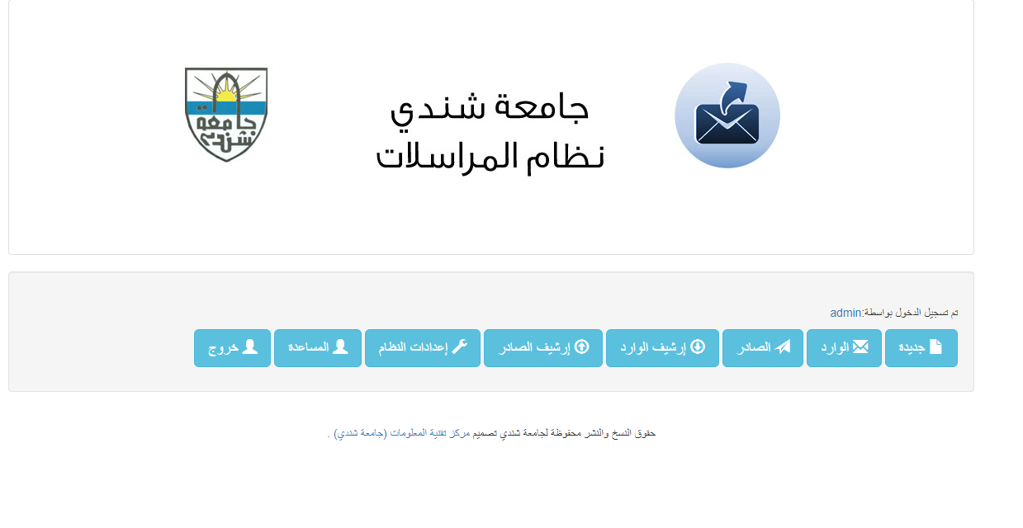
تتسم واجهة الاستخدام الرئيسية بالسهولة والبساطة في التعامل مما يدعم ميزة سهولة الاستخدم للنظام
تظهر القائمة الرئيسية التي تحتوي على عدد من الروابط منها
- جديدة : لعرض نافذة إنشاء رسالة جديدة
- الوارد: لعرض نافذة صندوق البريد الوارد
- إرشيف الوارد : لعرض نافذة إرشيف البريد الوارد
- إرشيف الصادر: لعرض نافذة إرشيف البريد الصادر
- إعدادات النظام: لعرض نافذة اعدادات نظام المراسلات وتكون هذه النافذة متاحة فقط لمدراء النظام
- المساعدة: لعرض نافذة المساعدة الخاصة بالتطبيق
- خروج: لإنهاء التطبيق والخروج من النظام
انشاء رسالة جديدة

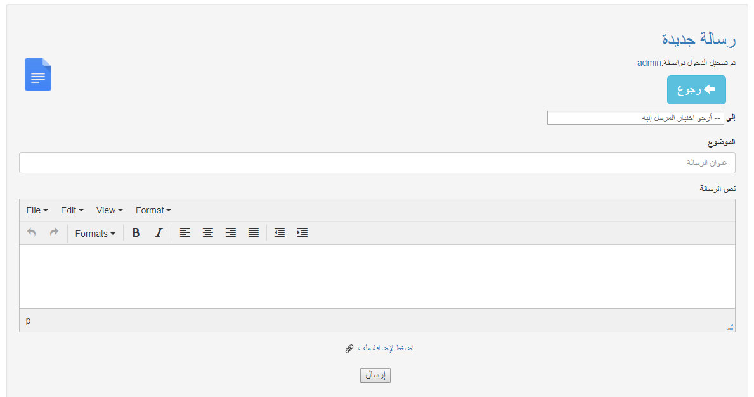
- من قائمة الوحدات/المستخدمين قم باختيار مستلم الرسالة بالضغط على القائمة المنسدلة بجانب كلمة "إلى" يمكنك اختيار عدد من المستخدمين في حال كانت الرسالة رسالة جماعية
- قم بكتابة موضوع الرسالة في خانة "الموضوع"
- قم بكتابة تفاصيل الرسالة في مربع النص الخاص بـ "نص الرسالة"
- اضغط على "إرسال"
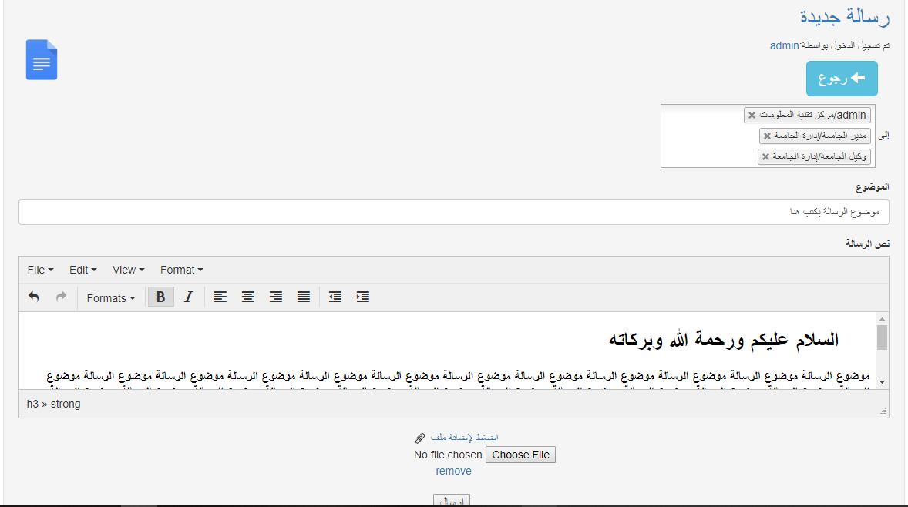
- في حال اراد المستخدم إضافة مرفق مع الرسالة (Attachments) يمكن الضغط على رابط "اضغط لإضافة ملف"
- اضغط على "اختيار ملف" أو "Choose File"
- يفتح مربع الاختيار قم باختيار الملف الذي تريد ارفاقه من القائمة التي تظهر في داخل المربع ثم اضغط على زر Open
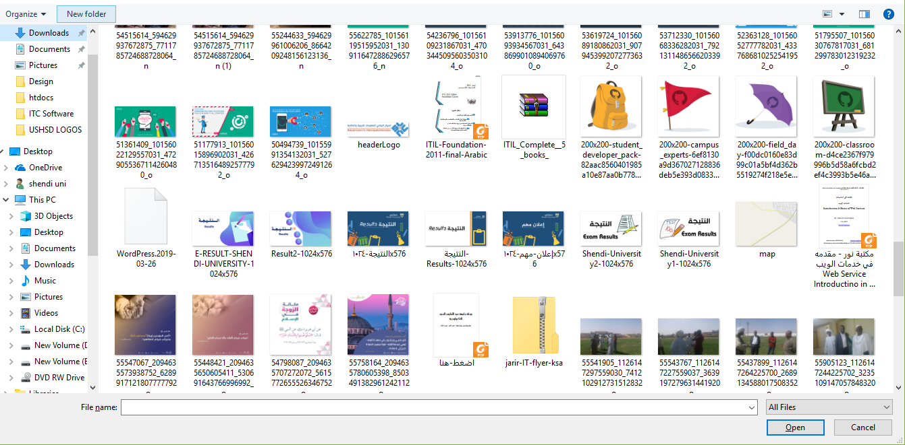
- اضغط على زر الارسال لاكمال عملية ارسال الرسالة كما هو موضح في المثال التالي:

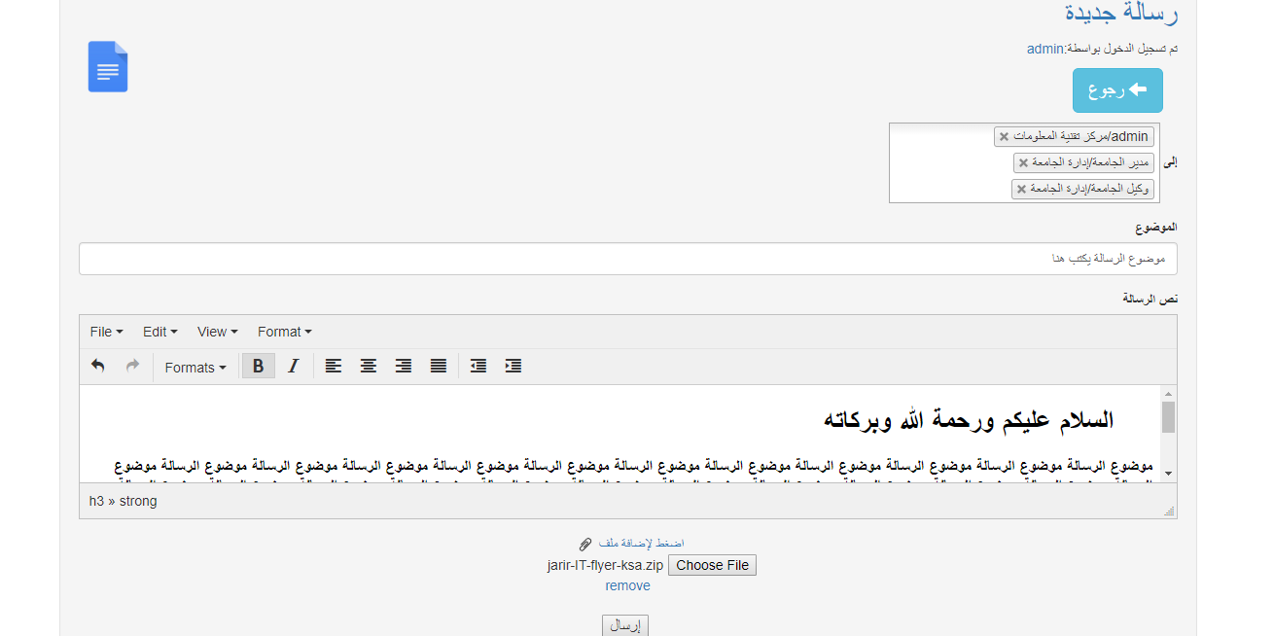
"تذكر ان كتابة موضوع الرسالة ونص الرسالة مطلوب ضروري لإكمال عملية الارسال بنجاح"

صندوق الوارد
تُجمع فيه جميع الرسائل الواردة في النظام
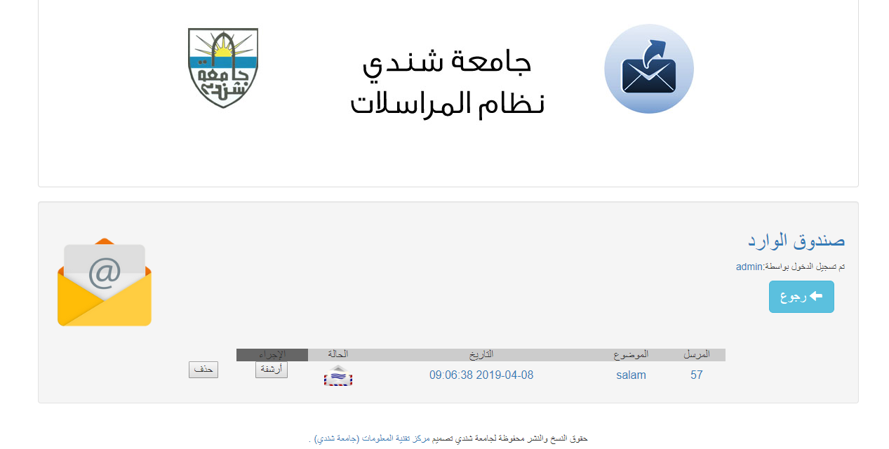
- يمكنك فتح الرسائل الواردة بالضغط على موضوع الرسالة

- يمكنك ارشفة الرسائل الواردة في صندوق الوارد وبذلك يتم نقلها تلقائياً لصندوق الرسائل المؤشفة للوارد وذلك بالضغط على رابط " أرشفة "

- في حال رغبت ان تحذف الرسائل الواردة فقط قم بالضغط على زر "حذف"

- 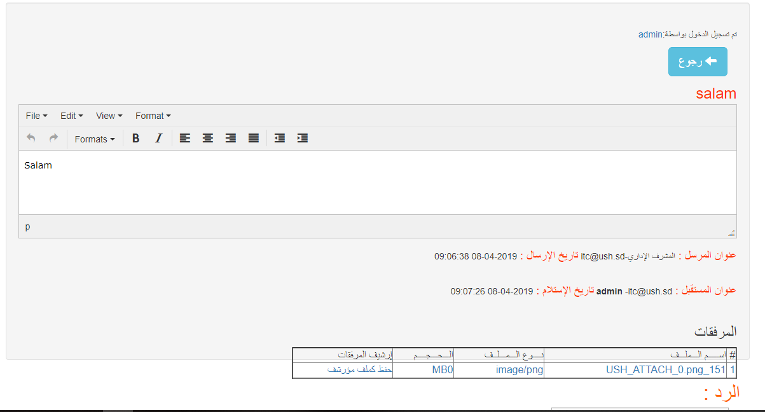

إرشيف الوارد
- يعرض جميع الرسائل الواردة للمستخدم والتي تمت ارشفتها وتحويلها من البريد الوارد إلى إرشيف البريد الوارد
- يمكن استعراض الرسائل بالضغط على موضوع الرسالة
- يمكن حذف الرسائل من صندوق ارشيف الوارد بالضغط على زر "حذف"
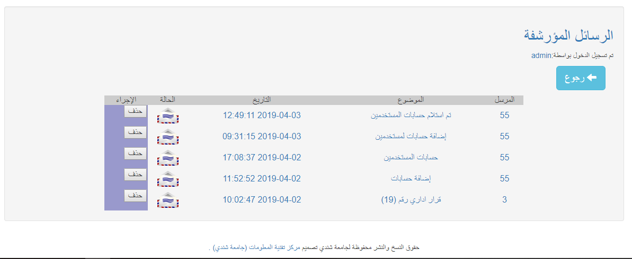
إرشيف الصادر
- يعرض جميع الرسائل الصادرة عن المستخدم والتي تمت ارشفتها وتحويلها من البريد الصادر إلى إرشيف البريد الصادر
- يمكن استعراض الرسائل بالضغط على موضوع الرسالة
- يمكن حذف الرسائل من صندوق ارشيف الصادر بالضغط على زر "حذف"
- 